BC/NW 2007, №1, (10) :15.3

ЦВЕТНОСТЬ ИЗОБРАЖЕНИЯ КАК КРИТЕРИЙ ВЫБОРА КОНТЕЙНЕРОВ ДЛЯ СТЕГАНОГРАФИИ

С. В. Чиркова, Б. А. Бородин,

(Москва, Московский энергетический институт (технический университет), Россия)

С каждым годом растет интерес к стеганографии. Появляется все больше методов внедрения секретных сообщений в изображения, однако до сих пор не предложена методика выбора подходящего контейнера.
На сегодняшний день одним из самых распространенных стеганографических методов является «Метод замены младших бит» называемый также LSB-методом (least significant bits), позволяющий скрывать данные в цифровых изображениях. Этот метод основан на избыточности цифрового изображения для человеческого глаза. Его идея заключается в замене от одного до четырех младших бит в байтах цветового представления пикселя изображения битами секретного сообщения. Замена именно этих бит обеспечивает успешное завершение визуального стеганоанализа. Теоретическое обоснование «Метода замены младших бит» можно дать при помощи пороговых эллипсов.
На визуальную скрытность данных влияет цветность изображения, то есть наличие цветовых областей того или иного цвета. Это объясняется неравномерной чувствительностью человеческого глаза к малым изменениям различных длин волн видимого диапазона. Человеческий глаз обладает свойством порога цветоразличения при небольших цветовых отличиях, то есть он воспринимает цвет и его «соседний» цвет как один. Величина этого порога неодинакова для разных цветов. Этот эффект представлен на Рис. 1:
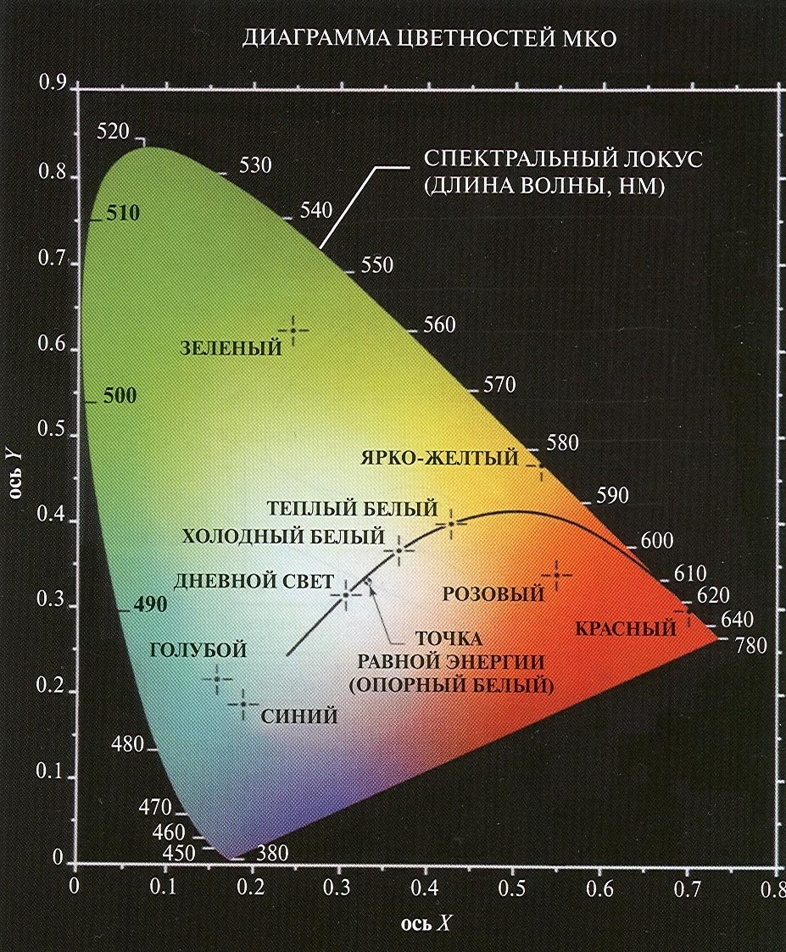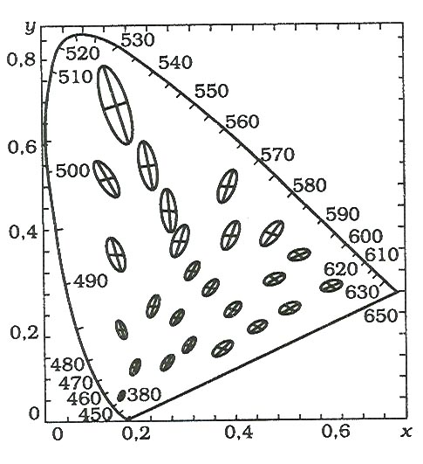
Рис. 1. Диаграмма цветностей и пороговые эллипсы
Таким образом, замена одинакового количества младших бит красной, синей области будет более опасной для обнаружения произведенной замены глазом, чем младших бит желтой или зеленой области за счет разного порога различимости этих цветов. Выбор контейнера, который содержит наибольшие области зеленого, желтого и их смесей с белым цветов обеспечит наилучшую скрытность данных с точки зрения визуального стеганоанализа.

Литература
1. Грибунин В. Г., Оков И. Н., Туринцев И. В. Цифровая стеганография. –СОЛОН-Пресс, Москва, 2002. – 272 с.
2. Гонсалес Р., Вудс Р. Цифровая обработка изображений (перевод с английского), под ред. Чочиа П. А., ТЕХНОСФЕРА, Москва, 2005. – 1072 с.
3. Шашлов А. Б., Уарова Р. М., Чуркин А. В. Основы светотехники. – Московский государственный университет печати (МГУП), 2002. -280 с.

